GUIÓN RESULTADOS DEL PROGRAMA DE ALIMENTACIÓN ESCOLAR -PAE DE LA GERENCIA DE SEGURIDAD ALIMENTARIA Y NUTRICIONAL MANÁ DE LA GOBERNACIÓN DE ANTIOQUIA
Para publicación en los sitios Web de los municipios
PAE
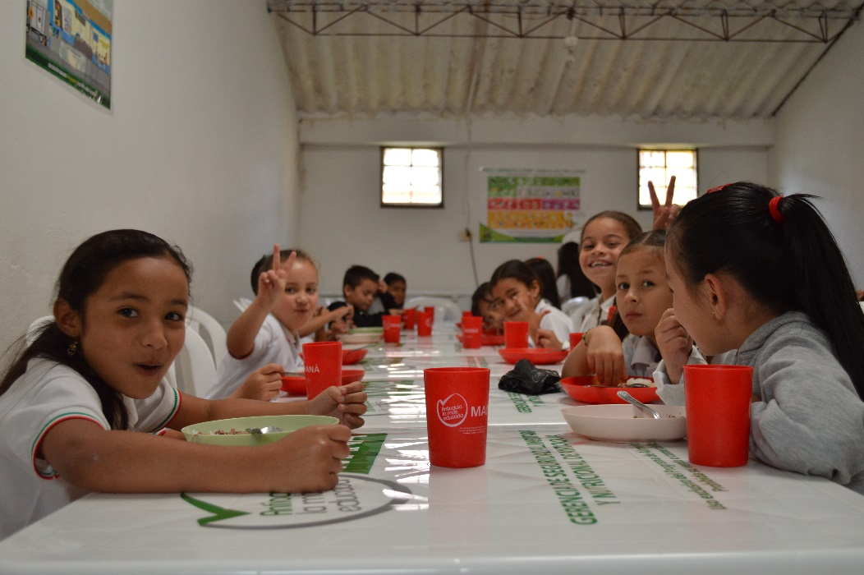

El Programa de Alimentación Escolar - PAE llega a todas las instituciones educativas públicas del Departamento de Antioquia, Su objetivo es mejorar el desempeño académico y disminuir la deserción escolar de los grados, preescolar, básica primaria y, adicionalmente, de los adolescentes vulnerables. Con esta estrategia brindamos una atención integral que incluye el servicio de alimentación durante la jornada escolar y acciones educativas que promueven hábitos y estilos de vida saludables, en el entorno escolar y familiar.
Con el Programa de Alimentación Escolar, Antioquia la más educada continúa abriendo la puerta a las oportunidades a los niños y niñas del Departamento.
El Programa de Alimentación Escolar - PAE suministra, generalmente, a los escolares de las instituciones educativas públicas, un complemento alimentario o desayuno nutritivo y saludable, que aporta aproximadamente el 20% de las recomendaciones diarias de calorías y nutriente de los niños y niñas escolares y que ayuda a mejorar las capacidades físicas y mentales de los participantes.
Antioquia la más educada, un uso de tácticas de fortalecimiento integral del Programa, capacita en Manipulación de Alimentos a un gran número de procesadoras de alimentos, para lograr una mejor calidad en las preparaciones de los desayunos que se brindan a los niños y niñas en las instituciones educativas. A la fecha son más de 8.500 procesadoras de alimentos han sido capacitadas en todo el Departamento. Específicamente en el Municipio de Concepción se han capacitado 34.
Además de las procesadoras de alimentos, La Gobernación de Antioquia, a través de la Gerencia de Seguridad Alimentaria y Nutricional - MANÁ también capacita a los responsables municipales del programa PAE en temas como: Plan de Saneamiento Básico y Prevención de Enfermedades Transmitidas por Alimentos, donde se han realizado 141 procesos de asesoría y asistencia técnica en todo el territorio antioqueño.
El tema del empoderamiento y la educación no termina allí, en Antioquia más de 4.500 instituciones educativas cuentan con el Programa de Alimentación Escolar – PAE, donde se atienden más de 348.000 niñas y niños durante la jornada escolar. Así mismo 99.478 padres de familia y 8.010 docentes responsables del PAE han sido capacitados, buscando favorecer el acompañamiento de los procesos de crecimiento y desarrollo de los niños y niñas. Adicional a esto, han recibido asesoría y asistencia técnica en Hábitos y estilos de vida saludable y Control social. En el Municipio de Concepción se han capacitado a 304 padres de familia y 22 docentes responsables del PAE.

Definitivamente, gracias a que en Antioquia no se pierde un peso, ¡seguimos llevando oportunidades a los escolares de todo el Departamento!

